Alles bij elkaar
Inhoud
Vóór de start 2
Route en beschrijving van de werking van de natuurplekken 2
Navigatie 4
Naar de begroeting van de natuurgodin bij haar ‘tempel’ 5
Begroeting van de natuurgodin bij haar ‘tempel’ 5
Naar de ingang van de twee beuken 6
De ingang van de twee beuken 7
Naar de drie berken 7
De drie berken 8
Naar de twee eiken, het eerste transformatiepunt 8
De twee eiken, het eerste transformatiepunt 9
Naar de plaats van erkenning van natuurwezens 9
De plaats van erkenning van natuurwezens 10
Naar de grote boomstronk 11
De grote boomstronk 11
Naar de doorgang naar het Gaja-punt 12
De doorgang naar ’t Gaja-punt 13
Naar ’t Gaja-punt, het tweede transformatiepunt 13
Het Gaja-punt, het tweede transformatiepunt 13
Naar de sparrenlaan, het derde transformatiepunt 14
De sparrenlaan, het derde transformatiepunt 15
Naar de jeneverbesstruiken 16
De jeneverbesstruiken 17
Naar de brandplaats 18
De brandplaats 18
Naar de grote beuk 18
De grote beuk 20
Terug naar de parkeerplaats Lageweg 21

Vóór de start
Denk je eraan om notitie materiaal bij je te hebben om jouw ervaringen bij natuurplekken later ook terug te kunnen halen?
Heb je de mogelijkheid om, als je dit wenst, per plek een tijdsduur in te stellen, zodat je daar niet op hoeft te letten en het geheel toch goed te doen blijft qua tijd? Vijf tot zeven minuten per plek kan goed, behalve bij de natuurtempel aan het begin, daar hoef je maar kort aanwezig te zijn.
Bij iedere natuurplek zoek je een plekje waar je wilt staan of zitten, en lees je de bijgevoegde beschrijving van de specifieke werking van die natuurplek.
Als wijze van aanwezig zijn om de natuurplekken hun werking te laten doen, is een stille, ontvankelijke, meditatieve houding prima.
Een klein geschenk aan de godin bij de natuurtempel kun je in het moment zelf creëren. Daarbij kun je denken aan een uitgesproken wens, een gedicht, een lied, mooie klanken, een liefdevolle aanraking…
Mocht het nat weer zijn, dan kan het handig zijn iets bij je te hebben zodat je bij de natuurplekken kunt gaan zitten.

Route en beschrijving van de werking van de natuurplekken
Hieronder staat per plek hoe je er komt, en vind je meteen ook de beschrijving van de specifieke werking van die natuurplek. De beschrijving van de werking is in schuin lettertype zodat die makkelijk te zien is.

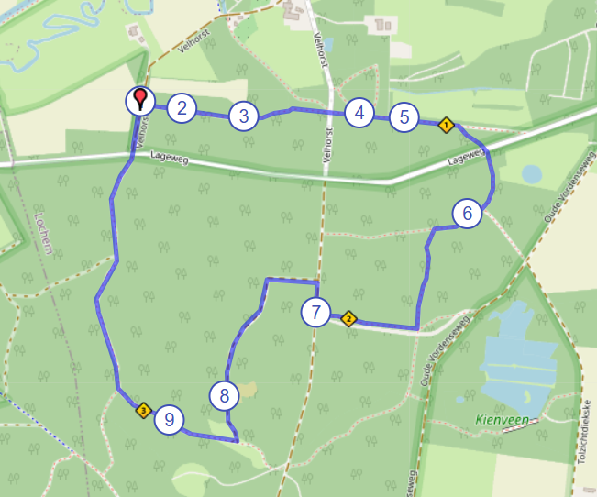
een screenshot van de wandeling

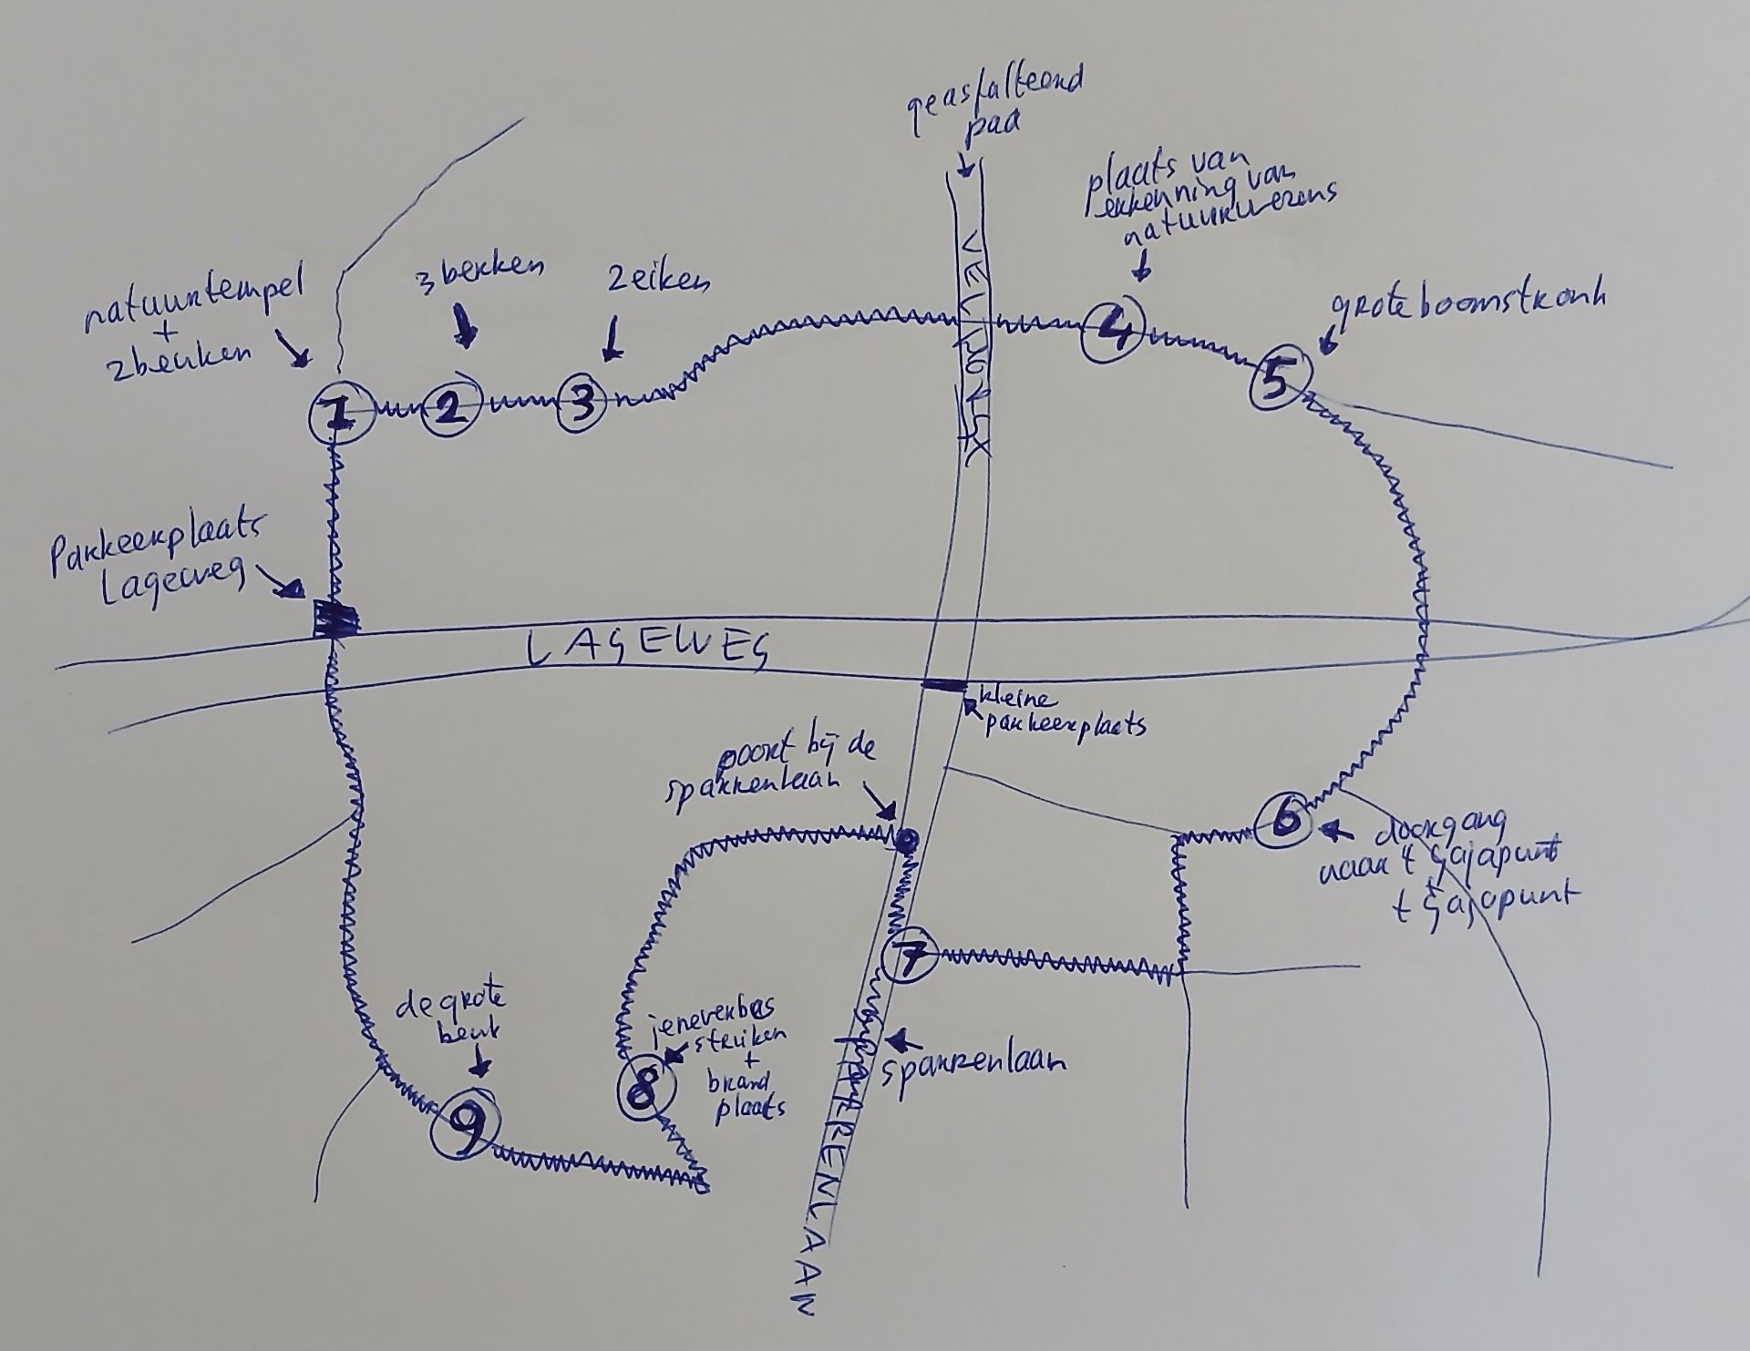
een tekening van de wandeling

Navigatie
Op de navigator kun je intikken: Parkeerplaats Lageweg. Het complete adres is: parkeerplaats Lageweg, Lageweg, 7241 TB Lochem.
Via deze link kom je bij de route op Google Maps: https://afstandmeten.nl/index.php?id=4157453, waarvan je hierboven een screenshot ziet.

De nummers 1 tot en met 9 staan voor natuurplekken op de route.
1. De natuurtempel en de twee beuken bij de start
2. De drie berken
3. De twee eiken
4. De plaats van erkenning van natuurwezens
5. De grote boomstronk
6. De doorgang naar 't Gaja-punt en 't Gaja-punt
7. De ingang bij de sparrenlaan
8. De jeneverbesstruiken en kort daarachter de brandplaats
9. De grote beuk

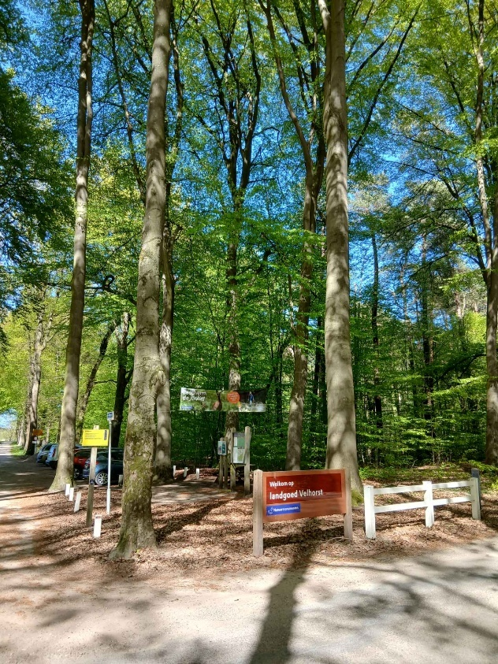
parkeerplaats Lageweg

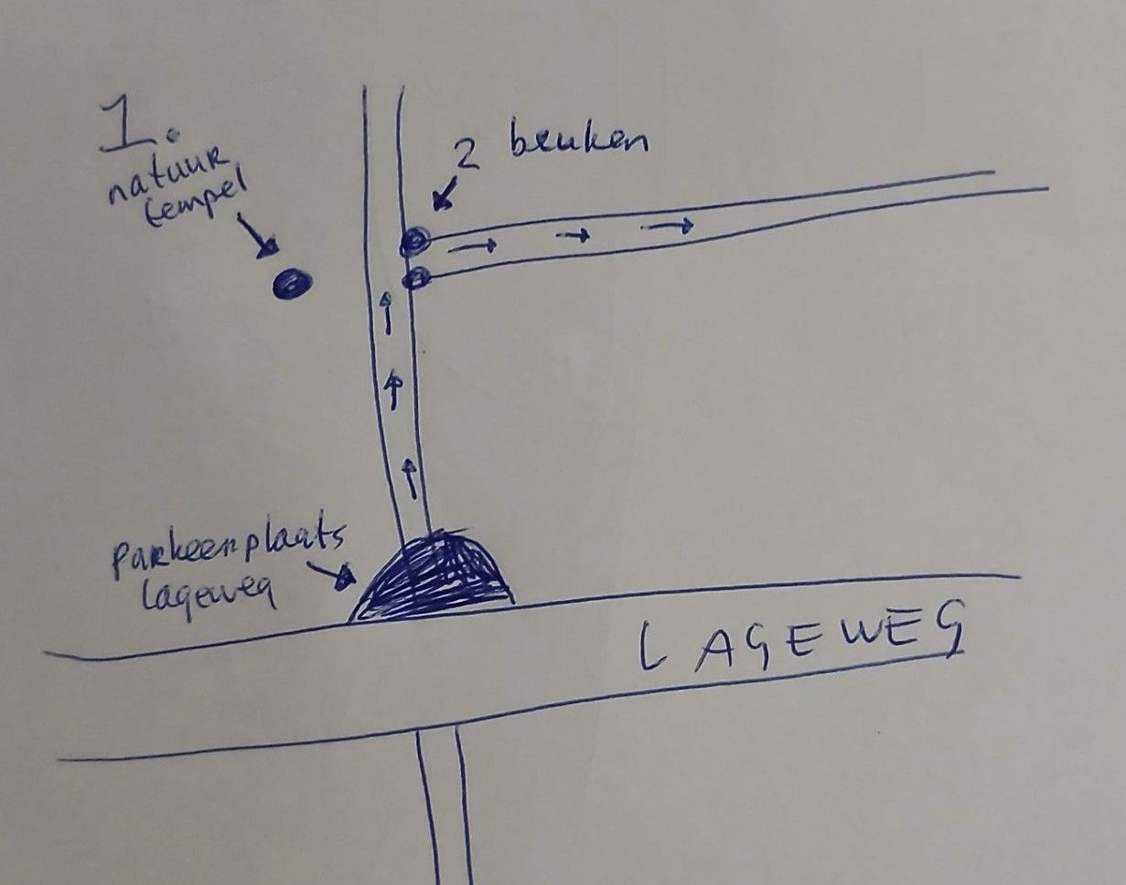
de parkeerplaats, de natuurtempel en de twee beuken bij de start

Naar de begroeting van de natuurgodin bij haar ‘tempel’
Vanuit de parkeerplaats Lageweg loop je het bos in. Daarbij gebruik je het pad vanuit de parkeerplaats zelf, niet de kant op waar je eerst de weg moet oversteken.

Even verderop zie je een pad naar rechts. Dat pad zul je dadelijk nemen nadat je de natuurtempel hebt bezocht en hebt stilgestaan bij de twee beuken. Aan de ingang van dat pad naar rechts zie je twee beuken staan. Die vormen de eerste eigenlijke natuurplek van de Kristallijne meditatie wandeling Velhorst. Loop nog niet tussen de beuken door. Eerst ga je naar de natuurlijke tempel die zich tegenover deze twee beuken bevindt, aan de linkerkant van het pad dat je loopt.

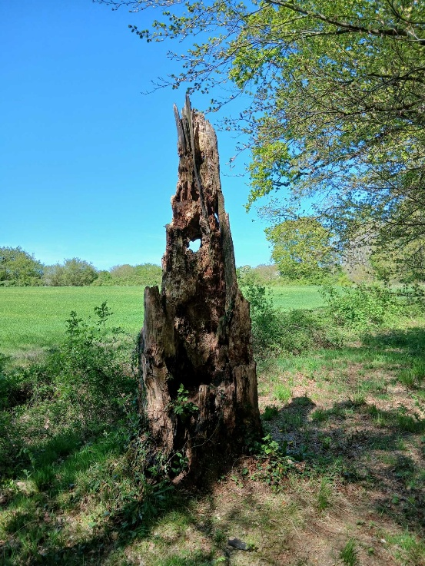
de natuurtempel

Begroeting van de natuurgodin bij haar ‘tempel’
Tegenover de twee beuken, waar de Kristallijne meditatie wandeling Velhorst begint, staat een kleine, natuurlijke ‘tempel’. Van oudsher vormen tempels een tussengebied tussen de mensenwereld en de godenwereld. Tempels zijn plekken die ook vanuit de spirituele wereld verzorgd worden. De hiermee verbonden natuurgodin heeft een belangrijke functie in de wandeling. Ze is wachter van de meditatie wandeling. Ze begeleidt de hele route, vooral de natuurgeesten en natuurplekken. Die laatste beschermt ze ook. De tempel vormt een driehoek met de twee beuken die de ingang vormen. De natuurgodin overziet alles.

Als je de wandeling wenst te lopen, meld je je bij haar. Je geeft haar een klein geschenk. Door een geschenk te geven druk je jouw intentie uit, en het is een gebaar naar deze natuurgodin. Je gaat veel ontvangen. Iets geven betekent dat je dat beseft, dat je je daarvoor wilt open stellen, dat je er dankbaar voor bent.

Jouw bezoekje aan de tempel hoeft niet lang te duren. Even contact, aandacht en een geschenk is mooi, meer hoeft hier niet te gebeuren.

Naar de ingang van de twee beuken
Je gaat vanuit de natuurlijke tempel enkele meters naar het pad terug vanwaar je kwam, en blijft vóór de twee beuken staan die de ingang vormen van het pad dat je dadelijk inloopt. Dat is, vanuit de parkeerplaats Lageweg gezien, het eerste pad naar rechts.

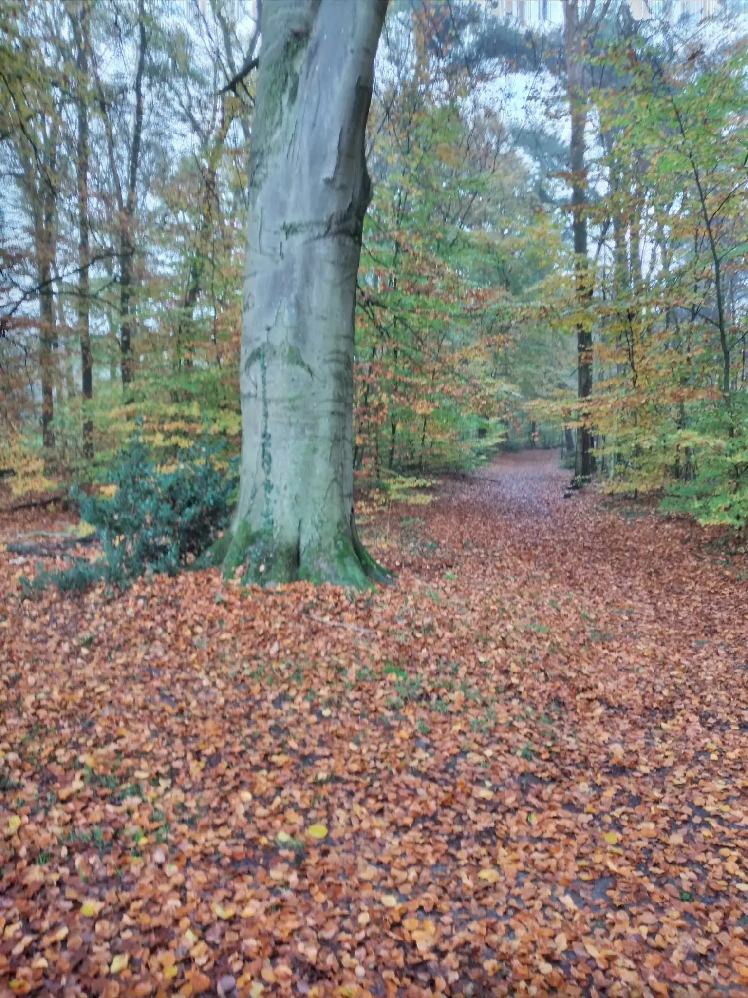
één van beide beuken
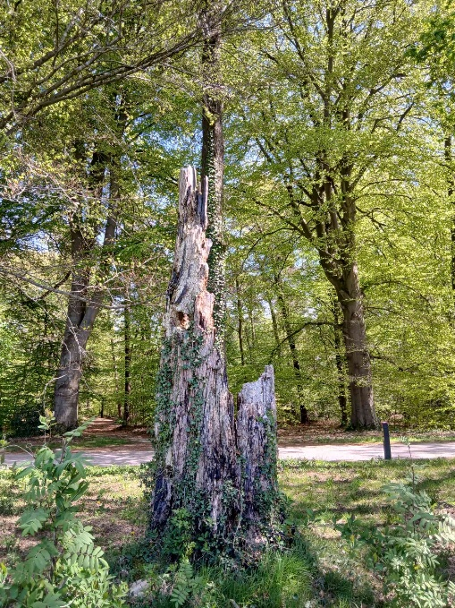
De twee beuken staan op de achtergrond.

De ingang van de twee beuken
Iedereen die de meditatie wandeling loopt, krijgt van deze twee bomen, als je tussen ze door loopt, een bepaalde trilling mee, zodat alle wezens die bij de wandeling betrokken zijn, weten dat jij er bent voor deze wandeling en zullen ze zich voor jou open stellen en jou helpen en begeleiden. Dus de beuken geven jou een bepaalde trilling mee die kenmerkend is voor de meditatie wandeling Velhorst.
Je bent welkom je op één van beide beuken te richten. De beuken hebben allebei een andere werking, of gave, hoe je het noemen wilt. De rechter beuk is gericht op de schoonheid in alles zien. Dat geeft je de kracht om te genieten, dat je je open stelt, ontvankelijkheid. De linker beuk geeft de kracht je echt over te gaan geven, boven jezelf uit te stijgen in deze spirituele wandeling.

Je kunt de beuk waarop je je richt, om een boodschap vragen.

Naar de drie berken
Afstand: vanaf het punt tussen de twee beuken tot de drie berken: ong. 110 m.

Je loopt tussen de twee beuken door en je loopt naar de drie berken, die aan de linkerkant van het pad staan. Die drie berken staan direct tegen het pad aan en staan tegen elkaar aan. Dat maakt ze goed zichtbaar.

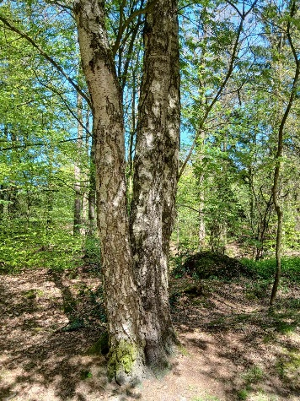
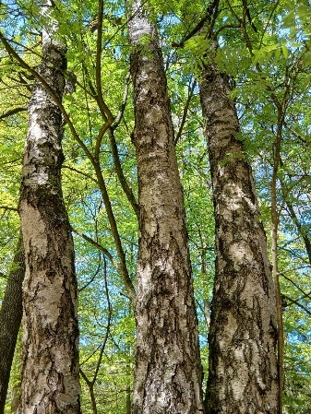
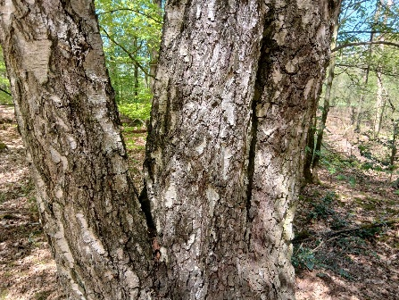

de drie berken (3X)

De drie berken
Deze berken ontvangen en omarmen de mensen die de wandeling lopen met liefde, hartelijkheid, laten stromen, blijdschap, hun hoofd licht maken, uit de zorgen van het Aardse bestaan komen, dat je die daar kunt loslaten, kunt vergeten en blij de wandeling kunt gaan lopen. Ze maken daarmee je bestaan echt even lichter, ze vangen je op, omhelzen je.

Je kunt de berken om een boodschap vragen.

Naar de twee eiken, het eerste transformatiepunt
Afstand: vanaf de drie berken tot de twee eiken: ong. 170 m.

Wanneer je van de drie berken naar de twee eiken verderop loopt, zie je op een gegeven moment aan de linkerkant, iets verder van het pad af, tussen het groen door, een weiland. Dat weiland gaat jou het herkenningspunt geven waar je weet dat je op de twee eiken moet gaan letten. Wanneer het weiland aan de linkerkant ophoudt, is het nog zo’n meter of tien verder, dat de twee eiken staan. Die staan ook links van het pad. Omdat beide eiken net iets verder van het pad af liggen zijn ze minder goed zichtbaar dan de drie berken waren waar je zo ongeveer tegenaan loopt. Tegen hen aan staat een naaldboompje. Ze staan met z’n drieën net iets hoger dan het pad. Als je op het pad precies op de plek staat waar ook de beide eiken zich aan de linkerkant bevinden, zie je maar één eik want ze staan vanuit die positie achter elkaar. De twee eiken zijn niet tegen elkaar aan gegroeid en je kunt tussen ze in gaan staan als je wilt, of liggen of hangen (ze vormen samen met de grond ertussen een soort hangmat).

Wanneer je een kleine weg oversteekt en je hebt ze nog niet gezien, ben je te ver. Dan heb je ze gemist en loop je terug. De wegovergang is op ongeveer 200 m. van de twee eiken vandaan.

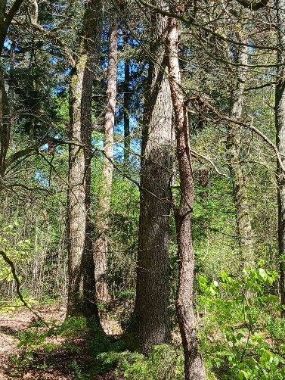

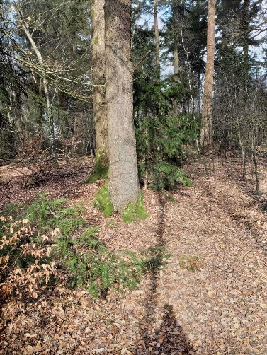
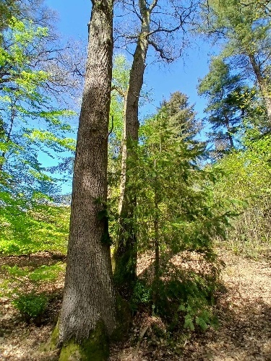
de twee eiken (3X)

De twee eiken, het eerste transformatiepunt
De plek is eigenlijk eiken overstijgend, maar we spreken vanuit de eiken. Deze twee eiken vragen een grote overgave van je. Ze plaatsen je in de kracht van jouw hoge zelf. Je echt open stellen voor deze kracht is belangrijk, anders kan die niet gaan stromen in je. Je dient heel bewust deze kracht die de eiken te geven hebben, in je op te nemen. Om je hierop te richten vereist een opening in de mens zelf. Richt je op in jouw waardigheid en in je hoge zelfbewustzijn, waar je boven de wereld staat, boven alles wat gebeurt.

Hier gaat het over de grootsheid en waardigheid die ieder is, hemels wezen. De eiken brengen ons in contact met dit hoge wezen dat we eigenlijk zijn en dat we vergeten zijn. Maar dat kunnen ze niet goed doen als jij je hiervoor niet goed kunt openen. De eiken linken je echt met jouw hoge zelf dat geen angst kent, geen twijfel kent, dat een puur krachtig zelf is.

Je kunt de eiken om een boodschap vragen.

Naar de plaats van erkenning van natuurwezens
Afstand: vanaf de twee eiken tot aan de plek van erkenning van de natuurwezens: ong. 270-280-290 m.

Je loopt van de twee eiken verder en steekt na ong. 200 m. een weg over. De plek van de erkenning van natuurwezens ligt aan de rechterkant van het pad. Er zijn verschillende kleine inhammen tussen de rododendrons hiervoor geschikt. Vanuit zo’n plek zie je enkele gleuven in de grond beide kanten opgaan: in de richting van het pad en haaks erop. Als je die voor je hebt, zit je goed. Daarvoor heb je enkele opties.

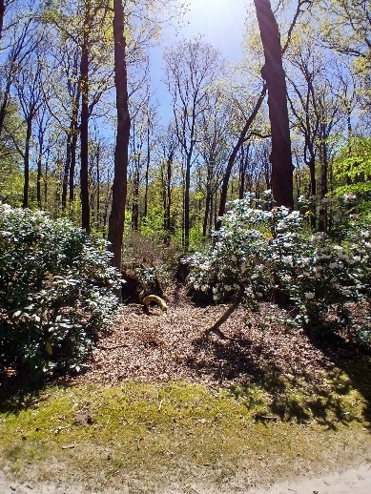

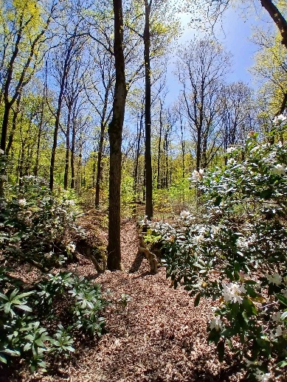
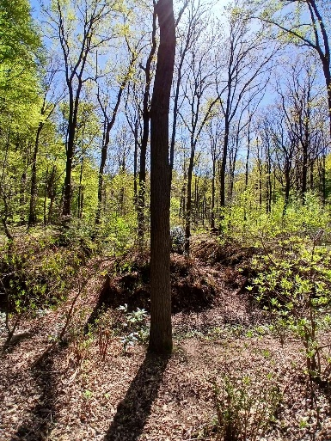
de plaats van erkenning van natuurwezens (3X)

De plaats van erkenning van natuurwezens
Dit is een verrassende natuurplek met doorkijkjes. De openheid van deze plek werkt ook energetisch. Het biedt een mooie gelegenheid om in contact te komen met natuurwezens. Natuurwezens zijn er hier op gericht jouw bewustzijn ontvankelijker voor hun bestaan te maken. Meer erkenning, het besef dat ze er zijn, zomaar wat vaker aan hen denken: dat zijn dingen die je je daarbij kunt voorstellen. We kijken graag naar natuur, het werk van natuurwezens. Als je naar natuur kijkt zul je misschien een volgende keer sneller aan hen denken. Deze contactmomenten versterken de band tussen hen en mensen.

Je kunt de natuurwezens om een boodschap vragen.

Naar de grote boomstronk
Afstand: vanaf de plek van erkenning van de natuurwezens tot aan de grote boomstronk: ong. 100-110-120 m.

Je loopt iets verder het pad af en ziet aan de rechterkant, direct aan het pad grenzend, een grote, lage boomstronk. Dat is ‘em.

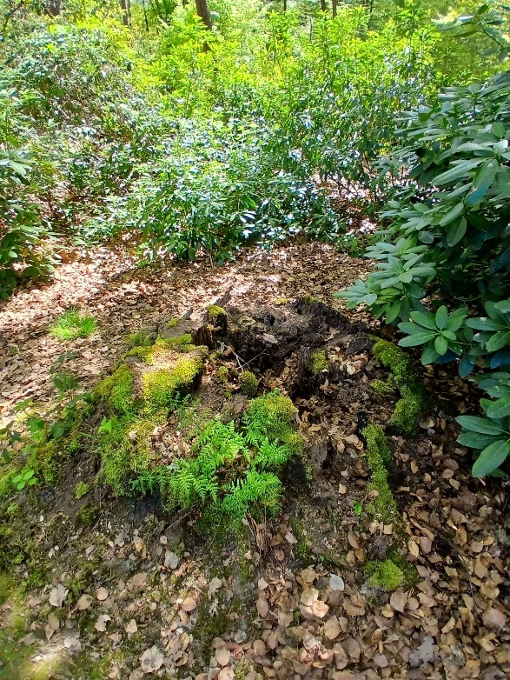

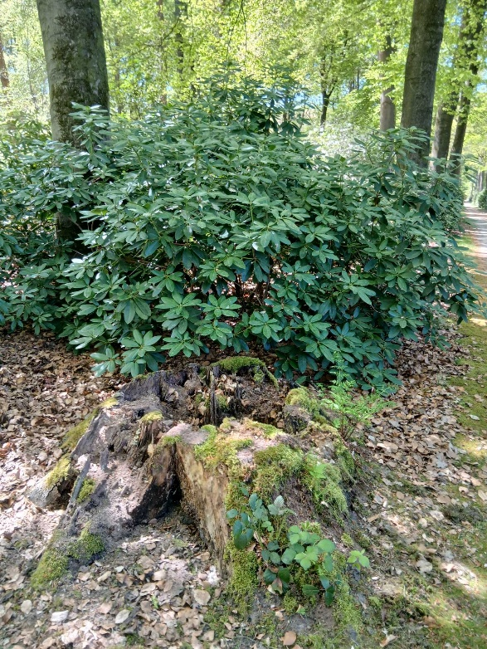
de grote boomstronk (2X)

De grote boomstronk
De grote boomstronk is de plek waar iedereen graag naar de grote hoeveelheid paddenstoelen kijkt in een grote boomstronk die van binnen open is, als het tenminste daarvoor de tijd van het jaar is. Je kunt bij deze boomstronk naar je eigen duistere plekken in het verleden kijken waar je niet meer bang voor hoeft te zijn. Deze plek helpt jou jouw duistere plekken te zien en daarvan te zeggen: “ ‘t is goed.” Je voelt dat je er niet meer bang voor hoeft te zijn, dat je niets meer hoeft te ontvluchten. Dat is bevrijdend. De plek verbindt deze duistere plekken met sterke aardekrachten.

Naar de doorgang naar het Gaja-punt
Afstand: vanaf de grote boomstronk tot aan de doorgang naar het Gaja-punt: ong. 410 m.

Je vervolgt het pad na de grote boomstronk.
Je slaat rechtsaf bij een pad dat schuin naar rechts loopt, dat bevindt zich op ong. 120 m. na de grote boomstronk.

Als je rechts bent afgeslagen, kom je gauw bij een wegovergang die je oversteekt. Dat is op ong. 200 m. na de grote boomstronk.

Je gaat verder op het pad en komt op een gegeven moment een pad naar links tegen dat je niet neemt, maar dat wel een prettig herkenningspunt oplevert. Dat pad naar links, dat je niet neemt, bevindt zich op ong. 360 m. na de grote boomstronk. Vanaf dit punt loop je rechtdoor en je loopt daarbij direct de kleine helling op waar de doorgang naar ’t Gaja-punt begint. Daarom is dat pad naar links zo handig: dan weet je welke helling bedoeld wordt.
De doorgang naar ’t Gaja-punt wordt gevormd door de top van het heuveltje en het pad tot je de helling af bent.

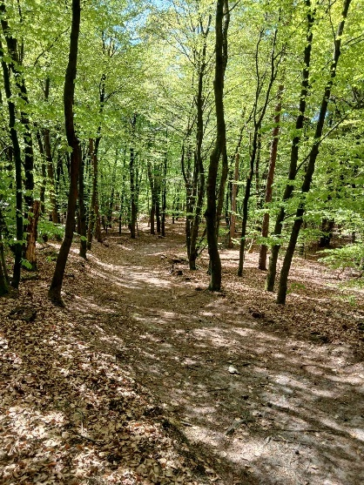

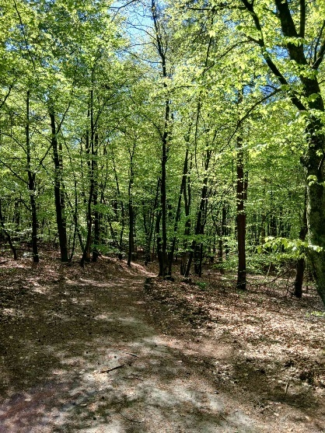
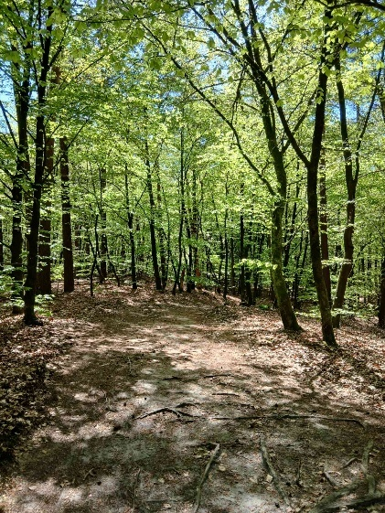
de doorgang naar het Gaja-punt (3X)

De doorgang naar ’t Gaja-punt
De doorgang naar ’t Gaja-punt opent laag na laag poorten van stilte. Dus die opent, opent, opent laag na laag, opent de poorten van de stilte en daar loop jij doorheen en gaat door al die openingen. Deze doorgang dien je langzaam te lopen zodat de trillingen van de lagen opgenomen worden in je systeem. Je loopt in feite de Aarde energie in, naar het hoge bewustzijn van de Aarde. Dat is een enorm wezen. Als je wilt stop je hier en daar even. Dat hoeft niet lang, maar het kan zijn dat je dat voelt, dan doe je dat. De doorgang bereidt jou qua energieën voor op het Gaja-gebeuren.

Naar ’t Gaja-punt, het tweede transformatiepunt
Afstand: van de start van de doorgang en ’t Gaja-punt zelf: ong. 30 m.

Onderaan het heuveltje en het stukje grond daar rechts van, is ’t Gaja-punt.

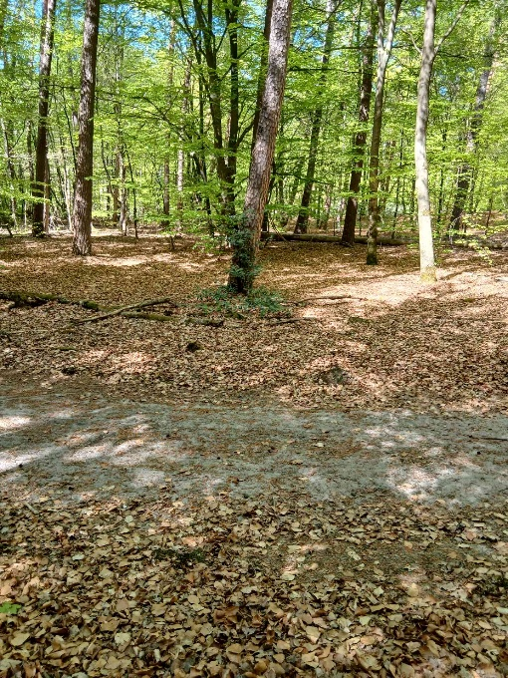

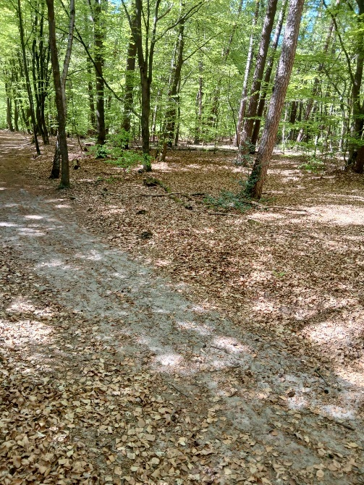
‘t Gaja-punt (2X)

Het Gaja-punt, het tweede transformatiepunt
Naar het Gaja-gebeuren staat ook de deva met grote bewondering en respect te kijken. Dit valt niet onder haar werkgebied maar is een gave van de Aarde aan haar voor de meditatie wandeling Velhorst. Het bewustzijn van de Aarde komt daar omhoog. Dat is fantastisch. Daarmee verenig je je. Eén worden met de Aarde. De Aarde opent zich. Zuivere afstemming voor lichaam, ziel en geest. Creëert een thuisgevoel op Aarde, er horen. Heel fijn. Energieën in je worden geharmoniseerd met het proces van de Aarde en met de krachten van de Aarde. Dit is een heel bizondere gave, ook voor de deva, van de Aarde. Dit gaat allemaal heel diep en heel ver. De Aarde is een heel groot en machtig wezen.
Het lichaam kan zich hier helemaal verbinden en één worden met de Aarde. Dit kan zuiverend en helpend werken.
Als je eruit loopt sluit het zich weer. Maar doe dit bewust. Verlaat deze geopende Aarde die zich weer sluit, bewust.

Naar de sparrenlaan, het derde transformatiepunt
Afstand: van ’t Gajapunt tot aan de plek waar je je voorbereid op de sparrenlaan: ong. 530 m.

Na ’t Gaja-punt vervolg je de route weer. Je slaat linksaf bij het eerste pad naar links. Dat bevindt zich ongeveer op 30 m. vanaf ‘t Gajapunt.

Vervolgens sla je rechtsaf op een kruising, dat tevens het eerste pad naar rechts is. Dat bevindt zich op ongeveer 300-310 m. vanaf ‘t Gajapunt.

Als je daarna weer even doorloopt, zie je op een gegeven moment de sparrenlaan voor je die haaks staat op het pad dat je loopt. Voordat je de sparrenlaan oploopt, bereid je je voor en lees je de tekst die bij de sparrenlaan staat. Dus dat doe je niet op de sparenlaan zelf, maar net even daarvoor. In de uitleg staat aangegeven waarom dat zo is.

Op de sparrenlaan zelf zoek je je een plekje.

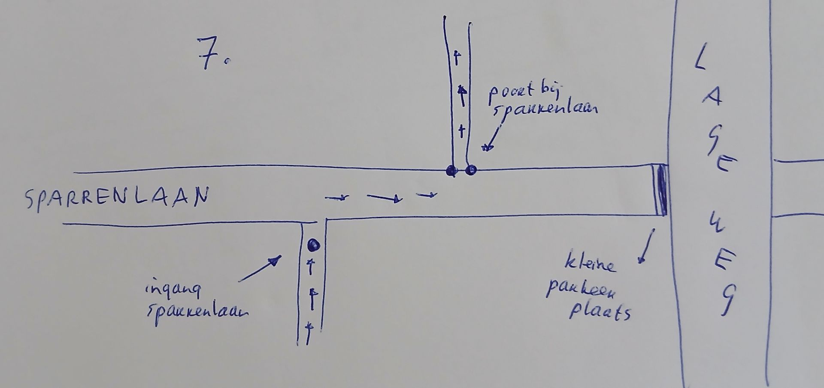
de ingang bij de sparrenlaan, de sparrenlaan en de poort bij de sparrenlaan

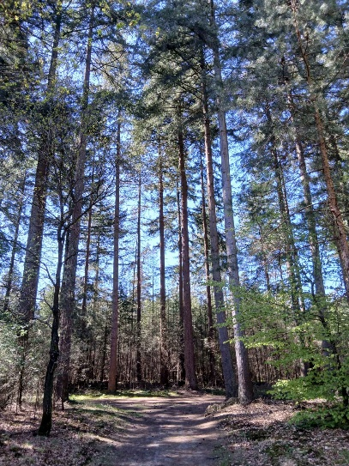
voorbereiding sparrenlaan
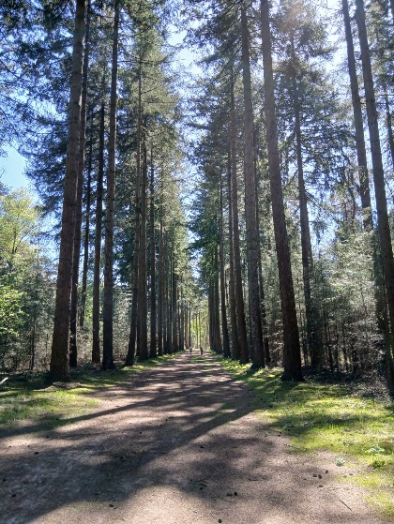
de sparrenlaan
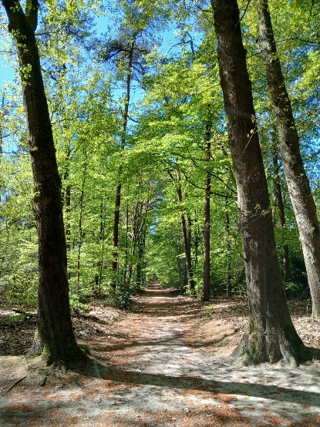
poort bij de sparrenlaan

De sparrenlaan, het derde transformatiepunt
Net vóór de sparrenlaan sta je stil en bereid je je voor op het gebeuren van de sparrenlaan. Als je dan naar de sparrenlaan toeloopt, word je meteen opgehaald en ieder heeft zijn eigen wezens die die persoon gaan helpen voor het gebeuren van de sparrenlaan. Ieder wordt apart genomen. Ieder krijgt meerdere helpers want het is heel wat dat daar gaat gebeuren. Ieder wordt welkom geheten en krijgt apart aandacht. Voor iedereen is er een programma op de sparrenlaan. In de sparrenlaan word je verbonden met jouw kosmische zelf. In de lichtsferen blijft jouw zelf altijd aanwezig. Het deel dat incarneert is ‘maar’ een deel en nooit jouw gehele zelf. Met jouw kosmische deel in de lichtsferen word je in verbinding gebracht. Niet iedereen kan hier iets van gewaar worden, zoals dat ook geldt bij andere punten van de meditatie wandeling. Als je het wel ervaart kun je een gevoel krijgen veranderd of vernieuwd te zijn. Ook als je het niet ervaart is het ook hier goed om je gewoon open te stellen en jezelf in een rustige en stille houding te plaatsen waarin dingen kunnen gebeuren. Het is een ontmoetingsplek met jouw thuiswezen, dat elders is, in de sferen. Je gaat de lichtwerelden in waar jouw zielskern woont. Daarom is er voor ieder een apart programma want ieder heeft zijn eigen lichtsfeer waar zijn of haar zielskern thuis is.
De informatie die je hier meekrijgt op diepere niveaus kan verder verwerkt worden door de jeneverbesstruiken die hierna hun werk gaan doen. Want het contact met de zielskern is heel zuiverend, ook voor jouw DNA.
Je loopt ook hier weer bewust door een poort wanneer je verder trekt.

Naar de jeneverbesstruiken
Afstand: van de poort bij de sparrenlaan tot aan de jeneverbesstruiken: ong. 440 m.

Als je verder trekt, loop je vanuit het pad gezien waar je vandaan kwam, de sparrenlaan naar rechts op. Dus wanneer je verder trekt loop je, gezien vanaf de plek waar je je hebt voorbereid, naar rechts. Even verder is een pad naar links. (Wanneer je rechtdoor zou lopen zou je bij een parkeerplaatsje uit komen.) Bij de ingang van dat pad bevinden zich twee bomen die de afsluiting van de sparrenlaan vormen. Geen toegangspoort, maar een sluitingspoort. Die plek noem ik de poort bij de sparrenlaan.

Je vervolgt je pad nadat je door de poort van de sparrenlaan bent gelopen. Na zo’n 110-120 m. maakt het pad een bocht naar links. Wat verderop ga je door een hek, dat bevindt zich op ongeveer 290 m. vanaf de poort van de sparrenlaan.

De jeneverbesstruiken die je voor de meditatie wandeling aandoet, bevinden zich aan de linkerkant van het pad, op ong. 440 m. afstand van de poort van de sparrenlaan. Na het hek zie je op een gegeven moment rechts een vrij kaal stuk. Als dat ophoudt loop je een heel klein stukje met aan beide kanten bomen, en direct daarna is links een kaal stuk. De eerste groep jeneverbesstruiken die daar staan en zich het dichtst bij het pad bevinden, horen bij de wandeling.

Maar ook als je de jeneverbesstruiken niet meteen vindt, of je twijfelt, is dat geen probleem. Want na de jeneverbesstruiken bevindt zich de brandplaats en direct daarna kom je op een T-splitsing. Als je terugloopt vanaf de T splitsing, zie je rechts van je de brandplaats en de jeneverbesstruiken daarna, ook aan de rechterkant.
Dat kan niet missen.

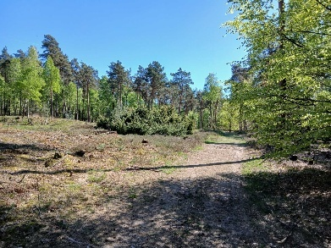
Het groepje struiken links van het pad zijn de jeneverbesstruiken.
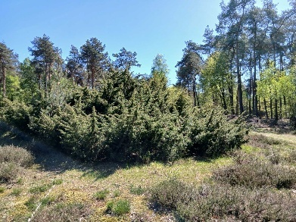
de jeneverbesstruiken
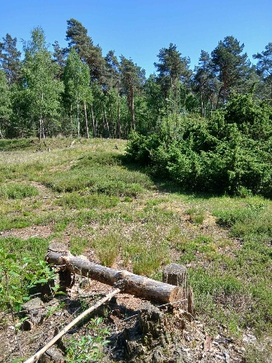
een soort bankje naast de jeneverbesstruiken

De jeneverbesstruiken
Hier gebeurt het inschrijven in jouw cellen en jouw DNA van alles wat de jeneverbesstruiken aangereikt krijgen aan hoge kosmische trillingen vanuit jouw kosmische zelf, en jouw toestemming. DNA is jouw toekomst. Ze trekken deze toekomst ook nog een paar stappen verder jouw systeem in zodat je al meteen zo gaat functioneren, per direct. Ook andere aanpassingen in jouw systeem vanuit de trillingen vanuit jouw kosmische zelf vinden hier plaats. Want behalve cellen en DNA zijn er meer ‘opslagsystemen’ in je, die jou sturen en jou laten zijn wie je bent. Dit is een zeer hoogstaand en verfijnd werk. Dit hoort bij het vermogen van de jeneverbesstruiken zelf, hieraan is geen apart wezen verbonden dat dit uitvoert. Dit is puur vanuit de natuurplaats.
Ze hebben twee functies waarvoor ieder apart van jou toestemming nodig is: 1. Het inschrijven van de nieuwe energieën die je hebt opgedaan in jouw systeem, waaronder in jouw DNA. 2. Het al in gang zetten van deze nieuwe informatie in jouw functionerend systeem van denken, voelen, willen, doen. Dat doet het door de eerste stappen op de nieuwe weg al direct te laten functioneren, die worden al in jou ‘gebrand’ bij wijze van spreken.

Naar de brandplaats

De brandplaats bevindt zich op ongeveer 40 meter afstand na de jeneverbesstruiken, ook aan de linkerkant van het pad.

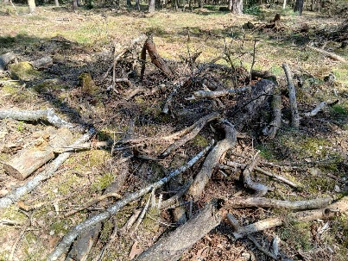
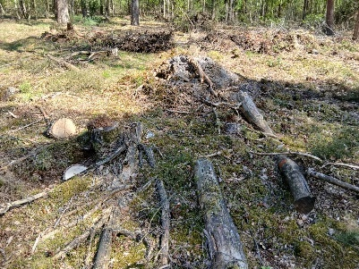

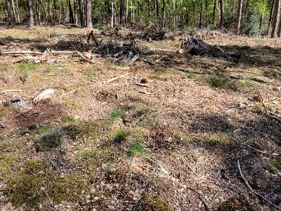
de brandplaats (3X)

De brandplaats
Op de brandplaats worden oude energieën die je niet meer nodig hebt, uit jouw systeem verwijderd. Dat kost even tijd, meer dan je denkt. Je bent het waarschijnlijk ook niet gewaar. Neem daar de ruimte voor.

Naar de grote beuk
Afstand: vanaf de brandplaats naar de grote beuk: ong. 240 m.

Zelf slecht zichtbaar maar met een vrij duidelijk herkenningspunt.

Na de brandplaats loop je weer verder.

Dan kom je heel snel op een T-splitsing. Daar sla je rechtsaf.

Op een afstand van ong. 240 m. na de brandplaats zie je aan de rechterkant van het pad twee groepen jeneverbesstruiken met er tussen in een hoge eik. Deze eik staat tegen de groep jeneverbesstruiken aan die aan het pad grenst. De andere groep jeneverbesstruiken staat er net iets los van.

Als je dit punt hebt gevonden, vind je ook de grote beuk. Want daar tegenover, aan de linkerkant van het pad, bevindt zich de grote beuk. Als die niet vol met bladeren hangt kun je hem zien. Hij staat enkele meters van het pad af en heeft grote, laaghangende takken. Als het zomer is zie je vanaf het pad alleen maar bladeren.

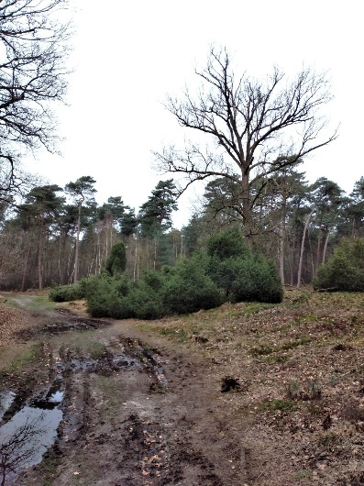

de eik met twee groepen jeneverbesstruiken (de rechtse bijna niet zichtbaar) tegenover de plek waar de grote beuk staat

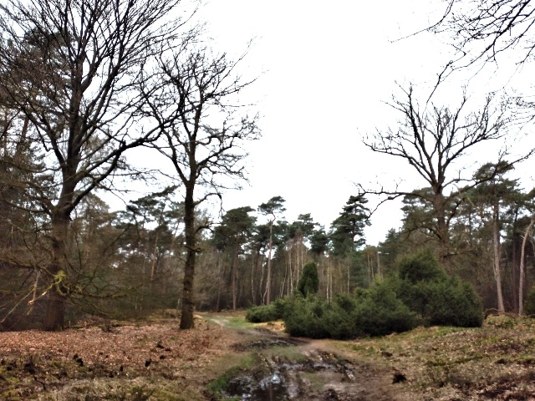
de eik met één groep jeneverbesstruiken en de grote beuk (de meest linkse boom)

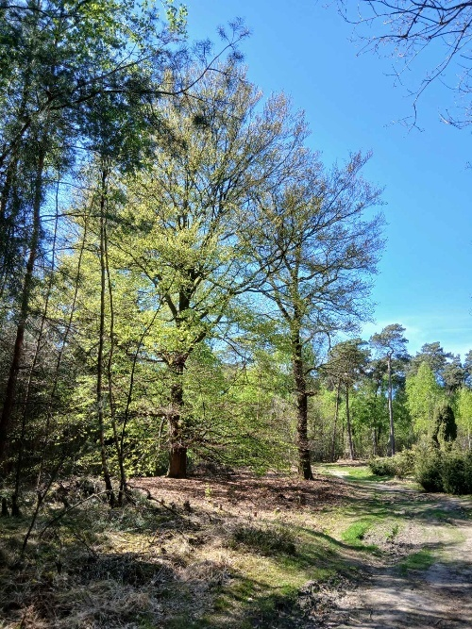
de grote beuk in het midden

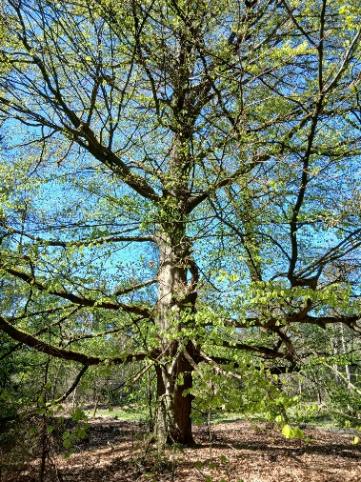

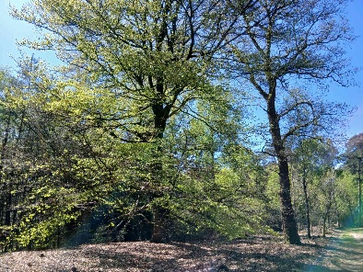
de grote beuk

De grote beuk
Er worden in deze tijd, en dat zal nog lang zo duren, volledig nieuwe energieën onze kosmos, ons universum en onze planeet in gestuurd. Nieuw voor onze kosmos, nieuw voor ons universum, nieuw voor onze planeet, nieuw voor ons lichaam en hele zijn. Energieën die hier nog nooit zijn geweest. Dat is een heel groot gebeuren. Deze beuk is in staat ons systeem te helpen zich op deze nieuwe energieën af te stemmen. Natuurlijk gebeurt dat sowieso al, voor zover dat voor ieders systeem haalbaar is. Maar op deze plek krijg je daarbij extra hulp. Deze beuk werkt op alle niveaus in ons, lichaam, ziel en geest. Deze beuk brengt je letterlijk de toekomst in. Ze brengt je in nieuwe energieën waarop je nog niet was afgestemd. Hiervan zul je waarschijnlijk niet veel meekrijgen wanneer je op deze plek bent. Stem je hier wel op af als je er bent, maar dat geldt voor iedere plek. Deze beuk creëert nieuwe ruimtes in jezelf en op Aarde. Je went daardoor sneller aan het nieuwe. Het wordt makkelijker voor je en gewoner, bijvoorbeeld begaafdheden en dergelijke worden sneller opgenomen en zul je sneller ‘normaal’ vinden.

Je kunt de grote beuk om een boodschap vragen.

Terug naar de parkeerplaats Lageweg
Afstand: vanaf de grote beuk naar het punt waar je de parkeerplaats al kunt zien: ong. 700 m.

Vanaf de grote beuk vervolg je het pad. Even verderop is er een pad van links dat zich erbij voegt, jij houdt rechts aan. Vrijwel direct daarna is een hek zichtbaar waar je doorheen gaat. Verder is het rechtdoor.

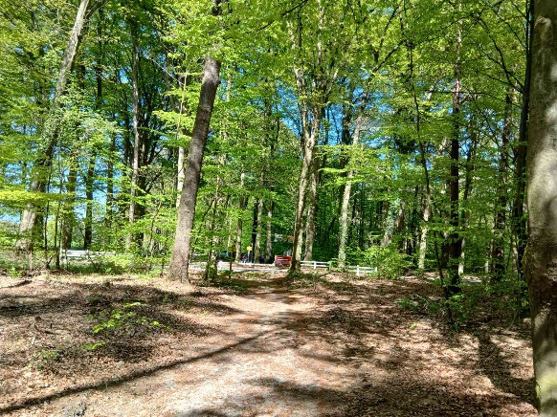
parkeerplaats Lageweg in zicht
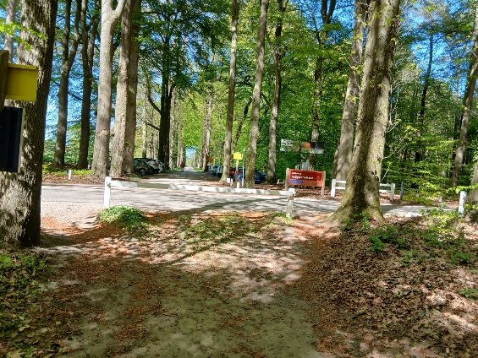
parkeerplaats Lageweg

